Кафедра вычислительной техники

Программирование

Лабораторная работа №1

Вариант 1214

Преподаватель: Гаврилов Антон Валерьевич

Выполнил: Кульбако Артемий Юрьевич

Р3112

Санкт-Петербург

2018

Задание:

1. Создать одномерный массив g типа int. Заполнить его нечётными числами от 7 до 19 включительно в порядке возрастания.
2. Создать одномерный массив x типа float. Заполнить его 19-ю случайными числами в диапазоне от -11.0 до 12.0.
3. Создать двумерный массив p размером 7x19. Вычислить его элементы по следующей формуле (где x = x[j]):

* если g[i] = 13, то $p\left[i\right]\left[j\right]=\tan{(\ln{({(\cos{x})}^{2}})}$
* если g[i] = {7, 9, 11}, то $p\left[i\right]\left[j\right]={(\frac{{\left(\frac{1}{2}*\left(1-x\right)\right)}^{x}-\frac{1}{2}}{0,25})}^{3}$
* для остальных значений g[i]: $u\left[i\right]\left[j\right]=\arcsin{(\sin{(\ln{(4*\frac{\left\lfloor x\right\rfloor }{5})})})}$.

1. Напечатать полученный в результате массив в формате с двумя знаками после запятой.

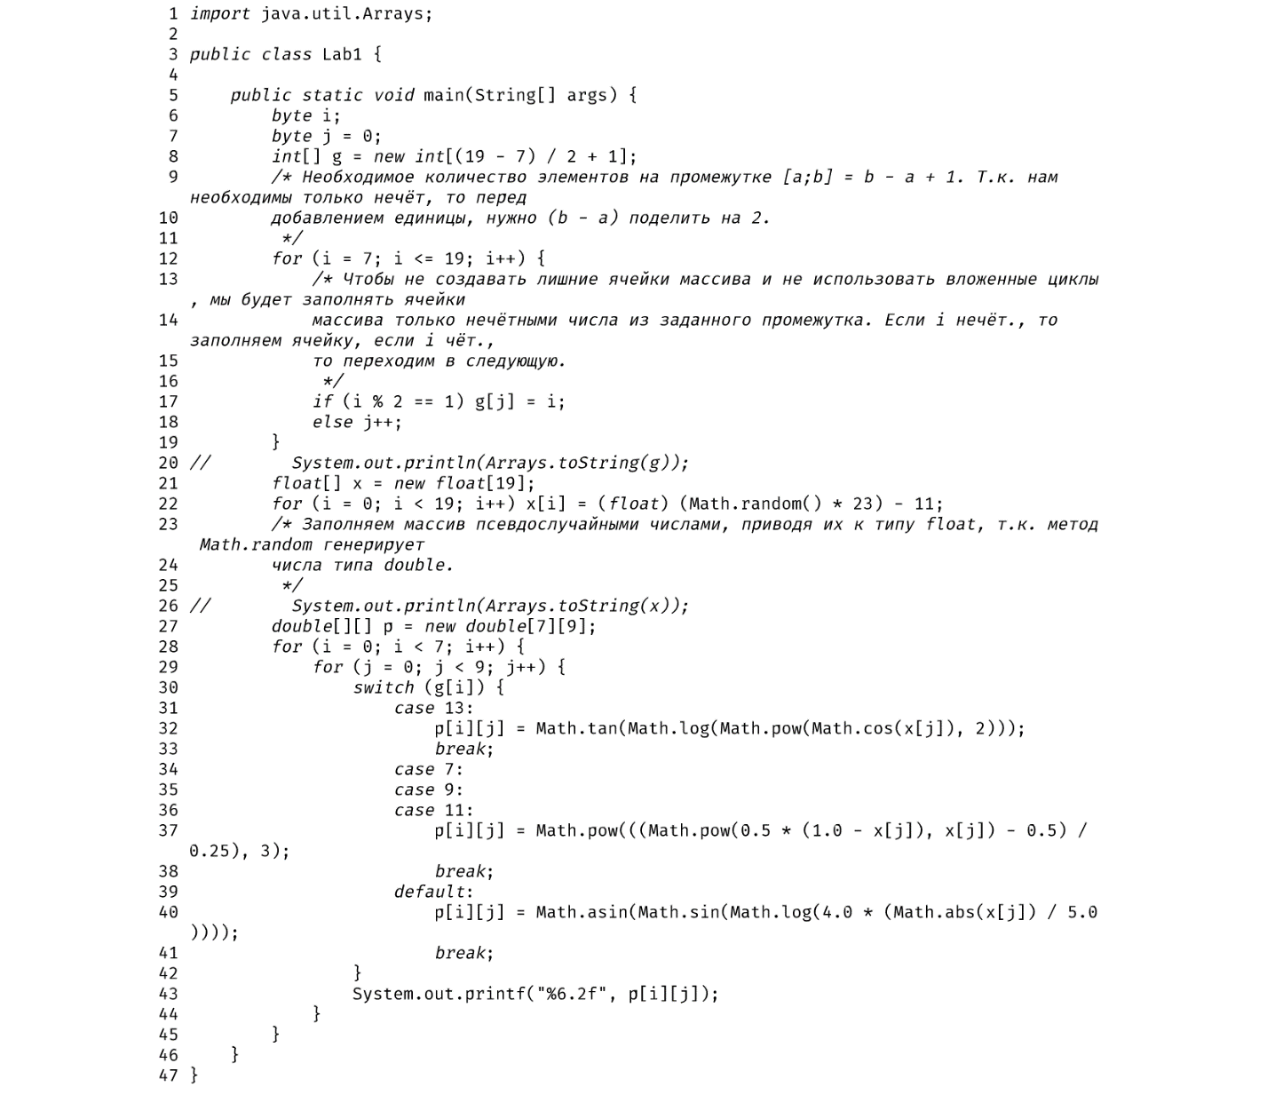Исходный код:

Результат работы:

Результат 1:

0,02 0,00 NaN -7,52 -7,25 NaN NaN NaN NaN 0,02 0,00 NaN -7,52 -7,25 NaN NaN NaN NaN 0,02 0,00 NaN -7,52 -7,25 NaN NaN NaN NaN -0,10 0,82 0,25 -0,19 10,46 -0,16 -0,01 -0,02 0,03 0,35 0,40 1,27 1,29 1,23 1,08 0,89 0,88 1,31 0,35 0,40 1,27 1,29 1,23 1,08 0,89 0,88 1,31 0,35 0,40 1,27 1,29 1,23 1,08 0,89 0,88 1,31

Результат 2:

17,06 2,66 -7,02 NaN NaN -7,98 0,04 -7,99 -7,99 17,06 2,66 -7,02 NaN NaN -7,98 0,04 -7,99 -7,99 17,06 2,66 -7,02 NaN NaN -7,98 0,04 -7,99 -7,99 -0,40 0,77 -2,11 1,35 -0,01 -0,07 -0,19 -0,03 -0,01 -0,74 0,02 1,19 1,00 1,55 1,57 -1,08 1,50 1,51 -0,74 0,02 1,19 1,00 1,55 1,57 -1,08 1,50 1,51 -0,74 0,02 1,19 1,00 1,55 1,57 -1,08 1,50 1,51

Вывод:

Во время выполнения лабораторной работы я научился создавать одномерные массивы и матрицы на языке Java, выводить данные в консоль, работать с классом Math, организовывать циклы со счётчиком. Это фундаментальные знания пригодятся мне в будущем для разработки сложных проектов.